МБДОУ «Атамановский детский сад» комбинированного вида

**Конспект развивающего занятия**

**с детьми раннего возраста**

**«В гости мышка к нам пришла»**

Выполнила: Власова Светлана Ивановна

воспитатель высшей категории

Новокузнецкий муниципальный район, 2020

**Конспект НОД**

**для детей раннего дошкольного возраста**

**Образовательная область:** речевое развитие

**Интеграция образовательных областей:** социально-коммуникативное, познавательное, физическое развитие.

**Вид занятия:** интегрированное

**Цель:** развитие познавательно-речевой активности воспитанников в ходе игры, развитие мелкой моторики

**Тема:** «В гости мышка к нам пришла»

**Задачи:**

**Образовательные:**

Расширять активный словарь детей.

Формировать умение действовать с игрушками, предметами ближайшего окружения в соответствии с их особенностями и назначением.

Формировать умение группировать предметы по цвету, по величине, дать понятие «один – много».

**Развивающие:**

Развивать познавательную и двигательную активность детей.

Развивать мышление, внимание, мелкую моторику рук. Познакомить детей с пластичным материалом тестом, научить детей разминать тесто пальцами и ладонями обеих рук.

**Воспитательные:**

Воспитывать культуру поведения: учить здороваться, прощаться, благодарить.

Побуждать к отзывчивости.

**Методы и приемы руководства:** вопросы, объяснение, прямые указания к действию

**Материал:**

Игрушки - большая Мышь, маленькие мышки разного цвета, кружочки -«норки» разного цвета, обручи, массажные дорожки, прищепки, соленое тесто, карандаши, домик с отверстиями на крыше (круглое, квадратное), игрушка кот, аудиозапись-писк мыши, запись детских песенок(фоном).

Словарная работа: Солнышко, лучики, мышка, мышата, норка, хвостик, усики.

**Ход занятия:**

*Организационно-мотивационная часть*

1. Организационный момент. Приветствие.

Воспитатель:

С добрым утром! С новым днём!

С новым солнцем за окном!

Утро доброе встречай!

День хороший начинай!

*Далее воспитатель по очереди приветствует каждого ребенка словами:*

Вот и собрался наш круг.

Руку дал другу друг.

*Юля* дала руку *Леше,*

А *Леша* дал руку *Вере*… (про каждого ребенка по кругу)

Вот и собрался наш круг.

Здравствуй, милый, добрый друг! (дети качают руками вместе)

*Деятельностная часть.*

*Разминка****«Солнышко»*.**

Воспитатель:

Утро красное пришло,

Солнце ясное взошло.

Стали лучики светить

Малых деток веселить. (Дети поднимают руки вверх и шевелят пальчиками как *«лучиками»)*

Воспитатель:

Что умеют делать наши ручки?

Хлопают радостно наши ладошки, (Хлопают в ладоши)

Быстро шагают резвые ножки. (Шагают на месте)

Дети выполняют соответствующие движения.

*(Слышится писк мыши…)*

Воспитатель:

1, 2, 3, 4, 5. Кто пришёл к нам поиграть?

Кто это пищит? Воспитатель ждет ответов детей, показывает детям игрушку Мышку и продолжает: Это мышка. Позовем, ребята, мышку, иди к нам, мышка (дети зовут мышку). Здравствуй, мышка! Здравствуйте, ребята.

В гости  мышка к нам пришла и мышаток привела (показ маленьких мышат в коробочке)

Посмотрите, детки, какие красивые мышки.

Мама- мышь какая? (Большая), а детки? – (Маленькие)

Мама- мышка одна, а мышат – много.

Где у мышек глазки, ушки, носик, хвостик…?

А у вас есть глазки, носик? Покажите.

Как пищат мышки? *(пи-пи-пи)*

Дети рассматривают мышку, гладят, показывают движения, подражают имитирующим звукам.

*И.У.* ***«Мышки в норках»*.**

Воспитатель:

Мышка пришла к нам в гости, чтоб поиграть с вами.

Где живут мышки? (В норках). Правильно, мышата живут в норках.

А где же эти норки, на что они похожи? Они круглые, как наши обручи.

Мышки ходят друг к дрв гости из норки в норку

И вы теперь не ребятки, а мышатки, и вы будете ходить друг к другу в гости.

(Дети идут по массажной дорожке (как по мостику) с помощью взрослого, пролазят в обручи и присаживаются в обручи лежащие на полу, имитируют хождение в гости)

*Дидактическая игра.****«****Спрячь мышек в норки» (см. Приложение №1)*

Воспитатель:

Молодцы! Хорошо пролезаете в норки, а теперь давайте поможем попасть в норку другим мышатам, чтоб хитрый кот не смог поймать мышат.

Посмотрите, сколько здесь мышек: они все разного цвета. Какого цвета мышки -малышки? (Жёлтые, красные, синие)

Поможем мышкам найти свою норку. (На стол раскладываем заготовленные круги («норки») соответствующих цветов). Дети раскладывают мышек по цвету в соответствующую «норку».

Молодцы, хорошо справились с заданием. Теперь хитрый кот точно не сможет поймать шустрых мышек.

*Игра с прищепками:*«*Прицепи мышонку хвостик*, *бантик, усы»*

*(см.Приложение №2)*

Воспитатель.

Однажды кот чуть не поймал мышат, они остались без хвостиков…Что же делать? Давайте поможем им и сделаем хвостики, усики. (Дети цепляют прищепки на место хвоста, усов)

Молодцы, детишки, мама -мышка говорит вам спасибо!

*Пальчиковая игра.****«****Мышкины ножки****»***

Воспитатель:

Все наши мышки разбежались по своим норкам, потому что у них очень быстрые ножки. Покажем,. какие ножки быстрые, поиграем с пальчиками:

Как у нашей мышки

Ножки-коротышки.

Ножки мышкины спешат

К сырной корке - и назад.

*Дети изображают пальчиками ножки мыши. (Перебираем пальчиками по своим ногам «бегущими» пальчиками вверх-вниз)*

*Лепка из соленого теста* ***«****Угощение для мышей****»***

Воспитатель:

Мышки любят кушать сыр и хлебные крошки

Давайте сделаем угощение для мышек.

*(Из солёного теста желтого цвета дети раскатывают шар, придавливают ладонью и делают «дырки» оставляя отпечатки тыльной стороны карандаша или пальчиками. Отщипывают кусочки теста (крошат), как хлебные крошки)*

«Угостим мышку хлебными крошками.

Хлебные крошки хороши,

Кушай, мышка не спеши»

Как мышка кушает? (Ам-ам-ам).

*Ходьба и бег на носочках. (П.И.)*

Воспитатель:

Когда мышка хочет скушать свой сыр она не бегает, а крадётся.

А как ходит мышка? Вот так, на носочках. (Воспитатель показывает движения детям. Дети подражают движениям)

Воспитатель:

Хитрая мышка тихо очень

В погреб наведалась темной ночью

Хочется мышке, просто ужасно,

Вкусной сметаны, сыра, масла.

Дети ходят на носочках за ведущим.

Воспитатель :

Кот - лежебока услышал мышку и начал её догонять, и мышка побежала. (Дети разбегаются)

Воспитатель:

Бегала, бегала мышка и спряталась в норке*.* (Дети садятся на корточки)

Воспитатель:

Задремал Кот. Тс-с-с…

Тише мыши не шумите, кота Ваську не будите!

*Настольная игра.* ***«****Кубики и шары****»***

Воспитатель:

Пока мы с вами играли с мамой мышкой, её детки натаскали к норке разные кубики и шары. А в норку затащить не могут. Хотите помочь мышатам? (Ответы детей).

Шары нужно протолкнуть в круглое отверстие. А кубики — вот в такое квадратное отверстие. (Дети выполняют задание)

*Рефлексивно-оценочная часть.*

Воспитатель:

Мама- мышка говорит вам спасибо за помощь.

Она говорит, что ей и ее деткам пора бежать домой. Она прощается с вами, до свидания! (До свидания)

Используемая литература

1. Карпухина Н.А. «Конспекты занятий в первой младшей группе детского сада», Воронеж: ЧП Лакоценин С. С., 2008г

2. Кочетова Н.П. «Физическое воспитание и развитие детей раннего возраста», М.: Просвещение, 2005 г.

3. Программа воспитания и обучения в детском саду/ Под ред. М.А. Васильевой, В.В. Гербовой, Т.С. Комаровой - М.: Мозаика-Синтез, 2007

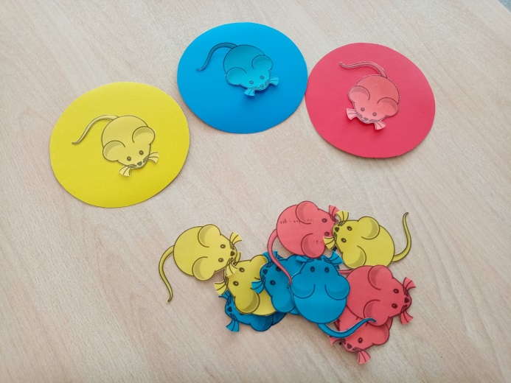

Д.И. «Спрячь мышек в норки»

Игры с прищепками (варианты)

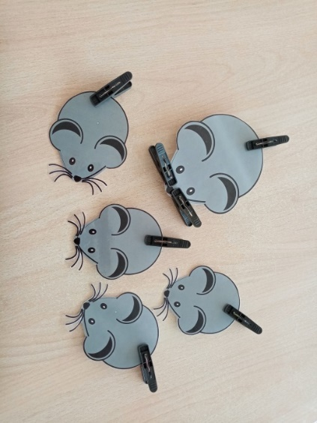

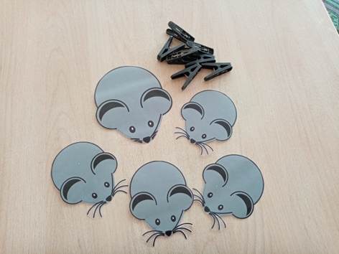

«Прицепи мышке хвостик, усики»

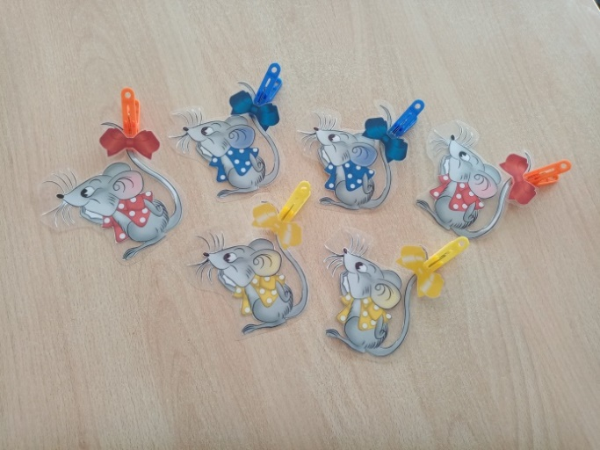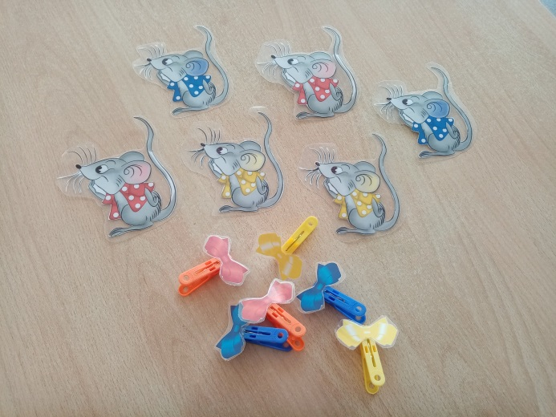Д.и. «Прицепи мышке бантик»